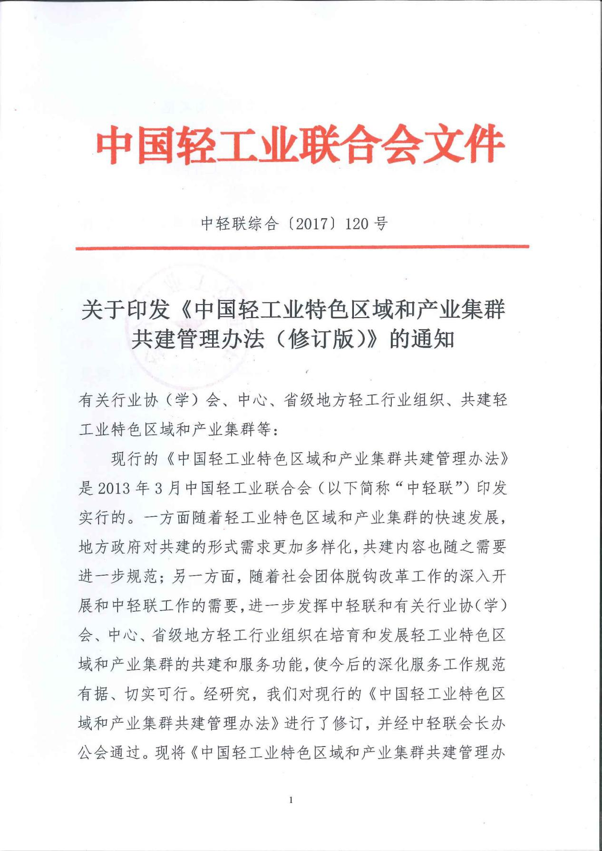

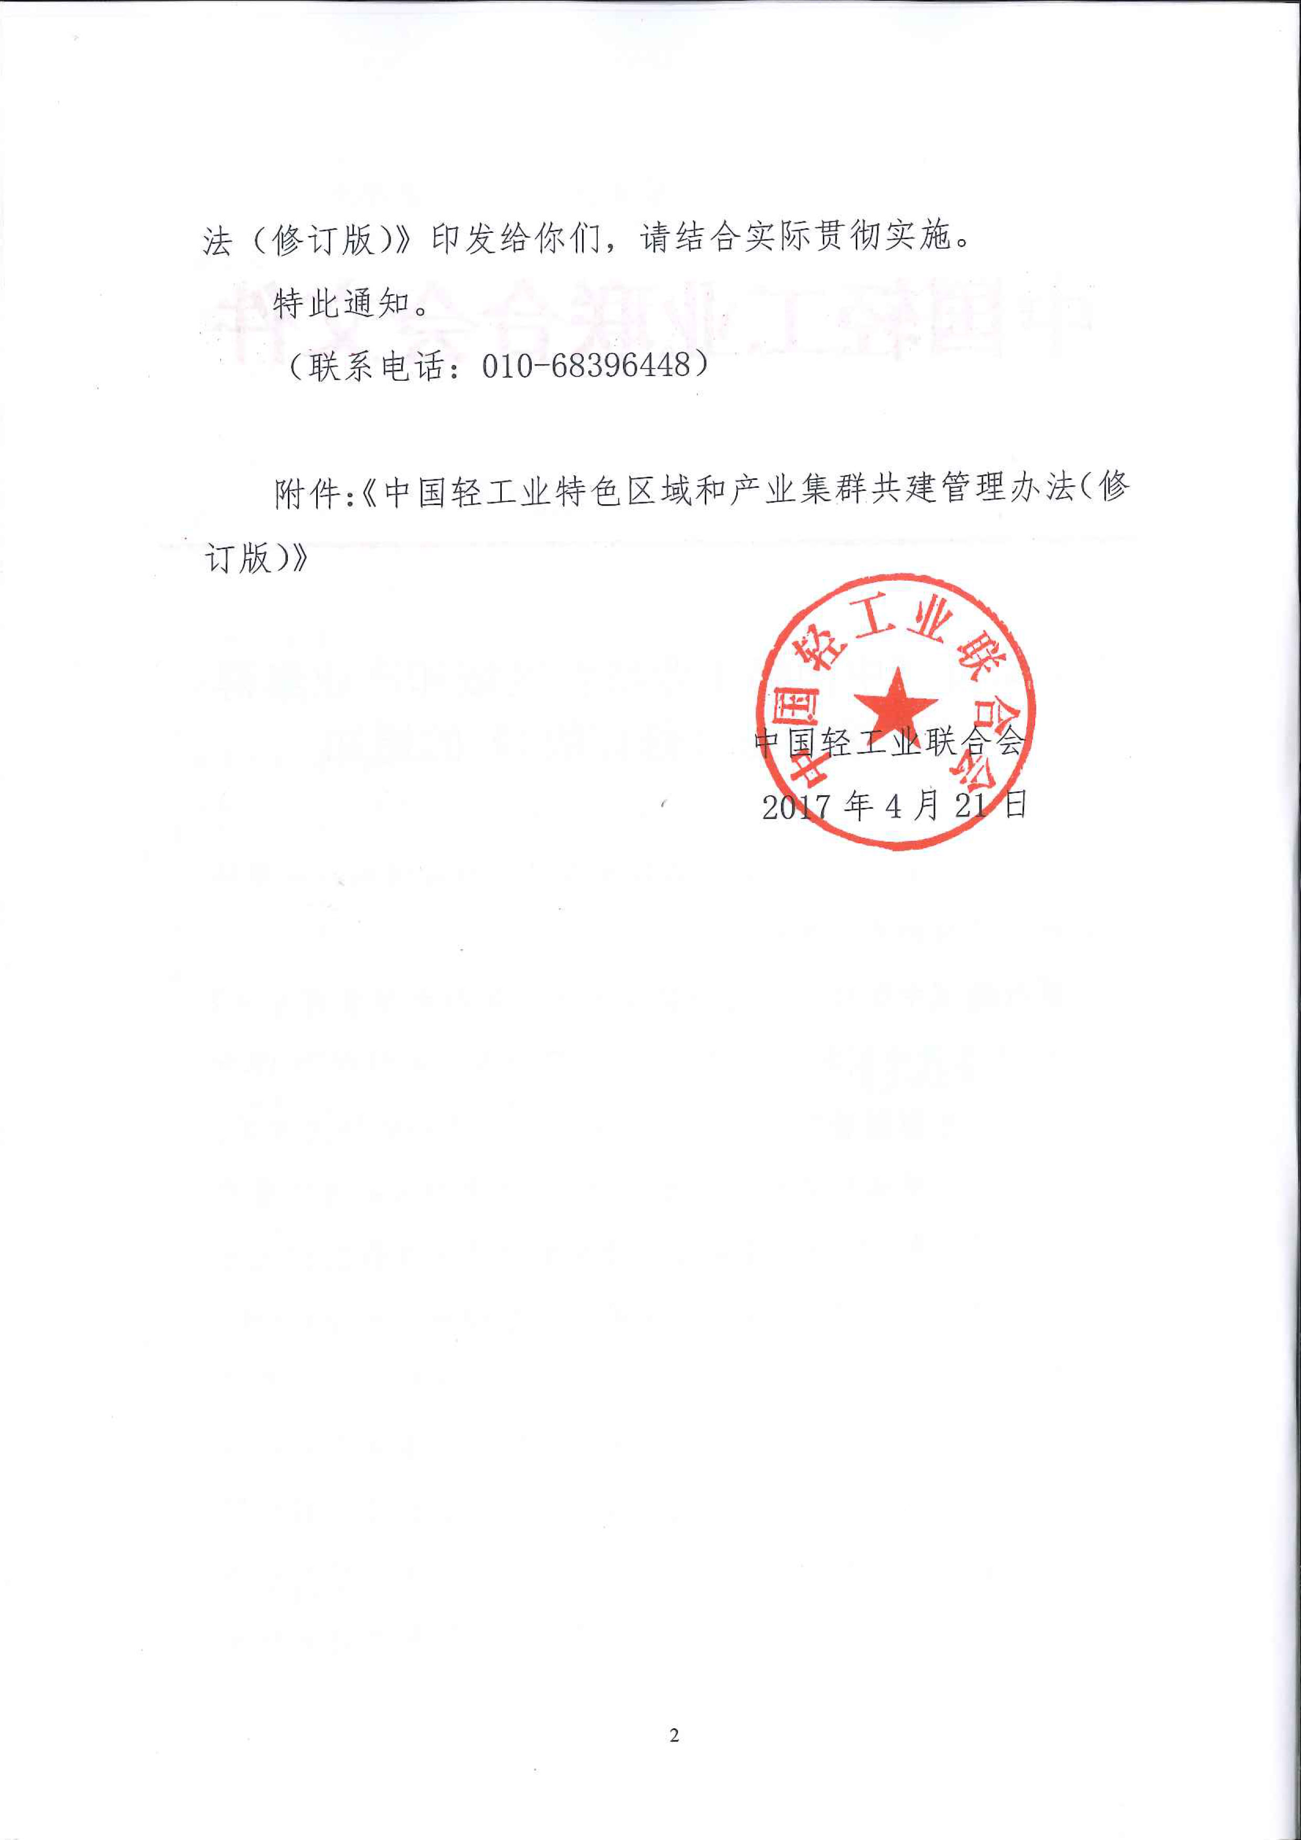
《中国轻工业特色区域和产业集群共建管理办法（修订版）》

附件：
中国轻工业特色区域和产业集群
共建管理办法
（修订版）
中国轻工业联合会共建特色区域和产业集群是经国家有关部门批准的一项国家级行业自律活动。为进一步深化和提升服务水平，发挥轻工行业协（学）会、中心作用，加强行业自律，鼓励和规范轻工业特色区域和产业集群发展，提升集聚质量和水平，维护共建的权威性和公正性，营造平等竞争的良好环境，中国轻工业联合会特制定《中国轻工业特色区域和产业集群共建管理办法》（以下简称“管理办法”）。
一、共建标准
（一）标准的制定：由中国轻工业联合会授权有关行业协（学）会、中心依据本管理办法制定各行业的相关标准，报中国轻工业联合会轻工行业特色区域和产业集群审核委员会（以下简称“审核委员会”）审定，并经中国轻工业联合会批准备案后执行。
（二）标准基本内容：
1、具有行业优势，在国内行业中处于领先地位或具有明显特色区域优势。
（1）已形成稳定的专业化生产及销售中心，以某一行业领域或产品为龙头，形成相关配套行业互相协调发展，并具有三年以上行业发展基础。
（2）市场成熟度较高，辐射面较广，主导产品具有较高市场占有率和影响力。
2、在区域经济发展中具有重要影响，处于区域经济重要地位。
3、具有知名的品牌群体和突出的龙头企业，产品质量达到国家标准或行业先进水平。
4、注重人才培养和科技创新。
5、注重节能减排、环境保护，实现可持续发展。
6、创新精神突出，对行业发展具有积极的拉动作用。有长远发展规划及切实可行的、可持续发展的实施方案。
7、区域内企业无重大违法经营行为，讲诚信，不生产、不销售假冒伪劣产品，注重保护知识产权。
8、企业具备安全生产、职业健康保护措施，具有较强的社会责任感。
以上八项基本内容各行业协（学）会、中心依据行业实际情况和授名分类，制定详细的定量标准、评价指标体系（内容要求见附件三）。
二、共建内容
（一）共同培育
中国轻工业联合会及相关行业协(学)会、中心根据全国行业发展的总体情况、布局和产业政策，会同县级及以上政府有关部门，对符合标准的轻工业特色区域和产业集群进行辅导和培育；地方政府须在轻工业特色区域和产业集群的土地、规划、环保等方面符合国家政策、法律法规要求。
辅导和培育期一般为1-3年，中国轻工业联合会及相关行业协（学）会、中心对于地方政府在规划、公共服务等方面未能达标的轻工业特色区域和产业集群，应给予必要的指导和服务。
（二）授名共建
对于基本符合共建标准的轻工业特色区域和产业集群，经批准后，予以授名，有效期四年并在相应的牌匾上注明。中国轻工业联合会及相关行业协（学）会、中心在各自业务范围内开展工作，发挥行业组织的资源优势，参与其发展和提升的共建工作，鼓励相关地方行业组织参与共建工作。
1、轻工业特色区域和产业集群称号的授名分为都、基地（城、园、区等）、乡（镇、街等）三级分类，按行业进行专业分目。
都：是指在该区域产业优势、区域特色突出，行业或产品综合，主导产品产量、销售量居全国同行业前3名；或该地区主导产品出口居全国同行业前5名，或以具有历史形成的、传统特色的特别著名品牌产品为核心，对国内外市场具有重要影响作用，对轻工行业发展贡献特别突出的地区。
基地（城、园、区等）： 是指在该区域具有产业优势、
区域特色明显行业或产品较为综合，主导产品产量、销售量一般居全国同行业前8名；或主导产品出口居全国同行业前8名；或作为专业原材料居行业前列的供给地，对轻工有关行业发展贡献突出的地区。
乡（镇、街等）：是指该区域具有产业优势，区域特色明
显，行业或产品较为单一，产品具有较高市场占有率和影响力；或主导产品具有历史发源地、地理标志等传统特色，对地区轻工行业和区域经济发展贡献比较大的市（县）、乡（镇、街等）。
2、特色区域称号冠名前加“中国”字头。授名基本内容为“中国×××（之）都（基地、城、园、区、乡、镇、街等）·地区名称”特色区域和产业集群称号。
3、同一区域同一行业原则上不可重复申请授名。
4、行业如有交叉，按协商合作原则审查办理。
三、授名程序
（一）申请
以所在县（市）级及以上政府名义正式向中国轻工业联合会及相关行业协（学）会、中心等提出共建授名申请；
以所在县（市）级及以上政府名义向中国轻工业联合会和省级地方轻工行业组织提出共建授名申请；
以所在县（市）级及以上政府名义向中国轻工业联合会、相关行业协（学）会、中心等以及省级地方轻工行业组织提出共建授名申请；
以所在县（市）级及以上政府名义向中国轻工业联合会提出共建授名申请；
根据实际情况，以上四种形式均可提出共建授名申请，申请文件及报告文本（含电子版，内容要求见附件一），并通过中国轻工业联合会“中国轻工业技术服务与管理系统”申报，说明申请理由，并提出进一步完善和发展的目标，附县（市）级及以上政府批准的发展规划及相关文件。相关行业协（学）会、中心提出审查意见文件，中国轻工业联合会主管部门按程序受理申请，中国轻工业联合会主管领导听取共建授名申请汇报。
（二）考评
中国轻工业联合会主管部门受理申请五日内，报经分管的会领导批准，由中国轻工业联合会及相关行业（学）会、中心等组织专家组实地考评，专家组由有关行业具有行业影响力的5名及以上专家组成，其中，具有高级职称的专家不少于3名。专家组经过实地考评后，提出考评报告和推荐意见（含电子版，内容要求见附件二）。
（三）审核
根据专家考评情况，行业协（学）会、中心等向中国轻工业联合会行文提出正式意见。由中国轻工业联合会主管部门在十五个工作日内对申请、考评等有关材料进行形式审查，确认材料齐全、完整，符合共建条件后，提请审核委员会审核，审核委原则上每两月审核一次。
（四）批准
经审核委员会审核批准后，由中国轻工业联合会和相关行业协（学）会、中心等联合正式发文，授予相应特色区域和产业集群称号。
四、授名管理
（一）获得称号的轻工行业特色区域和产业集群的日常管理工作，由所在地人民政府及有关部门负责，每年4月底前向中国轻工业联合会和相关行业协（学）会、中心等报送特色区域和产业集群的年度发展报告（含电子版，内容要求见附件四），分析运行状况、提出进一步提高的措施和相关政策建议，并附基本情况表（含电子版，内容要求见附件五），此项工作列入复评要求。地方政府、企业可以通过“中国轻工业产业集群公共服务平台”网站注册，对特色区域和产业集群及企业进行集群管理与宣传、产品展示、招商等，每年服务费5-8万元。
（二）中国轻工业联合会会同相关行业协（学）会、中心等负责对获得称号的行业特色区域和产业集群进行指导、监督、服务，以及区域品牌在行业的弘扬与提升，以保证特色区域称号的严肃性、可持续性及规范运作。
（三）获得称号的轻工行业特色区域和产业集群每四年
复评一次。复评工作按照共建授名程序进行，未经审核委员会批准不得简化程序。到期复评的，提前3个月提出复评申请。复评不合格者取消称号。
（四）中国轻工业联合会在每两年年初对截止上一年12月31日前授予和到期通过复评的轻工行业特色区域和产业集群进行认定；到期未复评超过两年的特色区域和产业集群不予认定，并以发文公告形式取消称号。认定的名单和公告取消的名单在“中国轻工业联合会”官方网站（http://cnlic.clii.com.cn）、“中国轻工业产业集群公共服务平台”网站（http://www.qgcyjq.org）上予以公布。
（五）特色区域和产业集群称号变更或提升须履行授名的相关报批程序重新审查。
（六）中国轻工业联合会会同相关行业协（学）会、中心等对轻工行业特色区域和产业集群进行辅导、培育等深化服务，服务内容及所需费用由相关方另行约定。轻工业特色区域和产业集群授名不收取费用以确保公正性。
五、附则
本管理办法适用于轻工业所属行业特色区域和产业集群共建授名活动。解释权归中国轻工业联合会，与之配套的行业标准、评价指标体系解释权归相关行业协（学）会、中心等。
本管理办法自发布之日起施行。2013年3月中国轻工业联合会发布的《中国轻工业特色区域和产业集群共建管理办法》同时废止。

附件一
特色区域和产业集群申请（复评）报告基本内容
一、申请区域的基本情况
（一）区域内经济社会发展基本情况
（二）特色产业基本情况
1、三年以上产业发展历史介绍
2、特色产业地位和作用
区域内工业生产基本情况，占区域内工业产值等的比例及传统优势，在行业中的地位或具有的特色优势以及在促进就业和区域经济发展中的作用。
3、特色产业在国内外市场占有的份额
主导产品产量、销售量在全国同行业的排名，主导产品出口在全国同行业排名。
备注：复评报告侧重于对特色区域和产业集群自授名以来区域内产值、产品产量、全国同行业占比等有关量化数据的比对，体现发展变化。
二、区域内的品牌群体和突出的龙头企业介绍（附相关复印件或照片）
三、根据规划近四年特色产业发展情况
包括科技创新、产业升级、公共服务平台建设、品牌建设、标准化建设、产品质量与安全、知识产权保护、专业化市场建设、信息化建设、节能减排、环境保护、职业健康保护措施、人才培养、社会责任等方面取得的成绩和存在的问题。
四、县（市）级及以上政府批准的特色产业发展规划及相关优惠政策及扶持措施的主要内容
五、发展中存在的问题
六、下一步推进特色产业发展的计划及措施
七、基本情况表（参见附件五）
区域内主导产业或产品近三年产值、产量、出口额、出口量、销售收入、利润等情况以及在国内外市场的比重；从业企业及人员、专利申请情况、公共服务平台、企业技术中心建设等相关统计表。

附件二
轻工行业特色区域和产业集群专家考评报告
一、考评基本情况介绍
包括考评时间、地点、专家组组成人员、现场考评和考评会议等基本情况。
二、考评意见
（一）特色产业在区域和行业中的地位和作用
区域内工业生产基本情况，占区域内工业产值等的比例及传统优势，在行业中的地位或具有的特色优势以及在促进就业和区域经济发展中的作用；特色产业在国内外市场占有的份额；主导产品产量、销售量在全国同行业的排名，主导产品出口在全国同行业排名。
（二）拥有的品牌和突出的龙头企业情况
（三）科技创新、标准制定、质量管理等情况
（四）公共服务平台建设情况
（五）专业市场建设情况
（六）节能减排、环境保护，实现可持续发展情况
（七）当地政府相关政策及发展规划的评价
（八）区域内企业是否有重大违法经营行为、重大安全生产事故、环保事故、侵害知识产权等情况
（九）企业具备安全生产、职业健康保护措施，具有较强的社会责任感
（十）授名管理情况
如是否定期向中国轻工业联合会和相关行业协（学）会、中心报送特色区域和产业集群的发展报告等（复评要求）。
三、考评结论和建议
附1：专家组组长、副组长及成员签字表
附2：各行业协（学）会、中心按照《轻工行业特色区域和产业集群评价指标体系》（附件三）要求，结合行业自身情况，设立行业评价体系及表格，由专家组全体成员填写、签字，并作为考评结论和推荐意见的依据。

附件三
轻工行业特色区域和产业集群评价指标体系
依据《中国轻工业特色区域和产业集群共建管理办法》共建标准基本内容，指标体系分为定性指标和定量指标两类。
一、定性指标
（一）行业影响力
评价申请区域的生产制造规模、产品种类在全国的地位。
（二）区域经济地位
评价在区域经济中的影响力，是否处于支柱地位。
（三）产业链状况
评价申请区域在配套行业方面的完备情况。
（四）国际竞争力状况
评价申请区域该行业国际市场经营在当地经济中的地位和
竞争力。
（五）龙头企业地位
评价申请地区龙头企业在全国的市场地位、份额，品牌影响
力和品牌建设情况。
（六）科技开发和产业知识产权情况
申请区域科技开发机构、设施、人员配置、资金投入、科研
成果等方面的状况；产业知识产权拥有、保护情况。
（七）创新精神和企业文化
企业在经营、管理、运营等方面的创新情况。
（八）环境保护、节能减排与企业社会责任
评价申请区域该行业在环境保护和节能减排方面状况。重点考察企业节约能源、环保意识，环保设施，清洁生产、产品环保水平等方面的情况；区域内生产企业加强安全生产、职业健康保护措施以及社会责任感。
（九）产业升级
综合评价申请区域该行业发展水平。包括自主创新能力、技术发展水平、劳动力素质、产品质量，产业结构优化，支持体系等方面情况。
（十）政府作用
政府为促进特色经济，在发展规划、资源配置、政策导向、公共服务平台建设等所做的工作情况。本地区政府产品质量管理监督措施，地方政府对伪劣产品的查处力度，对申请区域的产品质量状况监督管理，以及区域产品质量在全国同行业中地位等方面情况。

二、定量指标
（一）“乡（镇、街等）”指标达标评价体系
本行业指标项目 |  | 单位 | 达标值 | 占本地区工业比重
汇总区域企业数 |  | 个
产品销售收入 |  | 万元
利润总额 |  | 万元
利税总额 |  | 万元
资产总额 |  | 万元
出口创汇 |  | 万美元
从业人数 |  | 人
行业地位 |  |  |  | 主导产品具有较高市场占有率和影响力
产品质量 | 行业相关的安全认证比例 | % | 高于行业平均水平
产品质量 | 通过ISO9000认证企业比例 | % | 高于行业平均水平
产品质量 | 通过ISO14000认证企业比例 | % | 高于行业平均水平
产品质量 | 出厂合格率 | % | 高于行业平均水平
产品质量 | 抽检合格率 | % | 高于行业平均水平
产品质量 | 是否曾发生过重大批量产品质量事故、产品假冒、伪造案件 |  | 无
产品质量 | 是否发生过重大污染事故 |  | 无
产品质量 | 是否曾发生过重大安全生产事故 |  | 无
（二）“基地（城、园、区等）”指标达标评价体系
本行业指标项目 |  | 单位 | 达标值
 |  | 单位 | 合计 | 占当地工  业比重 |  | 占全国同行业比重
汇总企业数 |  | 个
产品销售收入 |  | 万元
利润总额 |  | 万元
利税总额 |  | 万元
资产总额 |  | 万元
出口创汇 |  | 万美元
从业人数 |  | 人
行业地位 |  |  | 居全国同行业前列
产  品  质  量 | 行业相关的安全认证比例 | % | 高于行业平均水平
产  品  质  量 | 通过ISO9000认证企业比例 | % | 高于行业平均水平
产  品  质  量 | 通过ISO14000认证企业比例 | % | 高于行业平均水平
产  品  质  量 | 出厂合格率 | % | 高于行业平均水平
产  品  质  量 | 抽检合格率 | % | 高于行业平均水平
产  品  质  量 | 是否曾发生过重大批量产品质量事故、产品假冒、伪造案件 |  | 无
产  品  质  量 | 是否发生过重大污染事故 |  | 无
产  品  质  量 | 是否曾发生过重大安全生产事故 |  | 无

（三）“都”指标达标评价体系
本行业指标项目 |  | 单位 | 达标值
 |  | 单位 | 合计 | 占当地工  业比重 |  | 占全国比重
汇总企业数 |  | 个
销售收入超亿元企业 |  | 个
产品销售收入 |  | 万元
利润总额 |  | 万元
利税总额 |  | 万元
资产总额 |  | 万元
出口创汇 |  | 万美元
从业人数 |  | 人
行业地位 |  |  | 居全国同行业前茅
产品质量 | 行业相关的安全认证比例 | % | 高于行业平均水平
产品质量 | 通过ISO9000认证企业比例 | % | 高于行业平均水平
产品质量 | 通过ISO14000认证企业 | % | 高于行业平均水平
产品质量 | 出厂合格率 | % | 高于行业平均水平
产品质量 | 抽检合格率 | % | 高于行业平均水平
产品质量 | 是否曾发生过重大批量产品质量事故、产品假冒、伪造案件 |  | 无
产品质量 | 是否发生过重大污染事故 |  | 无
产品质量 | 是否曾发生过重大安全生产事故 |  | 无

附件四
特色区域和产业集群发展报告基本内容
一、特色区域和产业集群年度基本情况
（一）区域内经济社会发展基本情况
（二）特色产业基本情况和市场发展趋势
1、区域内特色产业基本情况，占区域内工业产值的比例及传统优势，在行业中的地位或具有的特色优势以及在促进就业和区域经济发展中的作用；
2、特色产业在国内外市场占有的份额；
3、主导产品产量、销售量在全国同行业的排名，主导产品出口在全国同行业排名；
4、市场发展趋势的预测。
二、区域内的品牌群体和突出的龙头企业发展情况介绍
三、特色产业文化建设情况，人才培养 、知识产权保护、公共服务平台、企业技术中心建设等
四、特色产业发展规划、年度或半年度完成情况
包括科技创新、固定资产投资、产业升级、公共服务平台建设、标准化建设、品牌建设、知识产权保护、质量诚信建设、信息化建设、节能减排、环境保护、职业健康保护措施、社会责任等可持续发展措施及实施情况。
五、发展中存在的问题
六、下一步的工作计划、任务
七、有关行业发展的政策建议
八、基本情况表（参见附件五）
区域内主导产业或产品近年度或半年度产值、产量、出口额、出口量、销售收入、利润等情况以及在国内外市场的比重；从业企业及人员、专利申请情况、公共服务平台、企业技术中心建设等相关统计表。

附件五
特色区域和产业集群基本情况表
基本情况表一 地区经济发展基本情况表
项目 | 单位 | 数值
国内生产总值 | 万元
总面积 | 平方公里
常住人口总数 | 人
外来人口总数 | 人
从业人数 | 人
工业总产值（当年价） | 万元
税收总额 | 万元
人均收入 | 元/人
固定资产投资总额 | 万元
出口总额 | 万美元
工业企业数量 | 个

基本情况表二 轻工行业特色区域和产业集群基本情况表
填报单位（盖章）：
项目 | 年 | 年 | 年 | 最近一年占全国同行业比重
全（市、区、镇、乡）特色产业总产值（亿元）
特色产品销售额（亿元）
特色产品出口额（万美元）
生产企业数量 | 个 | 个 | 个
固定资产投资（亿元）
其中：
技术改造投资（亿元）
从业人员（万人）
年销售额2000万元以上企业 | 个 | 个 | 个
专业市场数量 | 个 | 个 | 个
省市以上知名品牌数量 | 个 | 个 | 个
参与制定行标、国标数量 | 行标 个国标 个 | 行标 个国标 个 | 行标 个国标 个
获得专利数量 | 发明 个  其他 个 | 发明 个  其他 个 | 发明 个  其他 个
获得奖项情况 | 国家级 个省部级 个  市级 个 | 国家级 个省部级 个  市级 个 | 国家级 个省部级 个  市级 个
企业技术中心 | 国家级 个省部级 个  市级 个 | 国家级 个省部级 个  市级 个 | 国家级 个省部级 个  市级 个
实验室 | 国家级 个省部级 个 | 国家级 个省部级 个 | 国家级 个省部级 个
工程研究中心 | 国家级 个省部级 个 | 国家级 个省部级 个 | 国家级 个省部级 个
检测中心 | 国家级 个省部级 个 | 国家级 个省部级 个 | 国家级 个省部级 个
高新技术企业 | 国家级 个 | 国家级 个 | 国家级 个
完成科技项目 | 国家级 个省部级 个 | 国家级 个省部级 个 | 国家级 个省部级 个
公共服务平台建设情况 | 国家级 个省部级 个 | 国家级 个省部级 个 | 国家级 个省部级 个
产业园区建设情况 | 国家级 个省部级 个 | 国家级 个省部级 个 | 国家级 个省部级 个
非物质文化遗产传承人 | 国家级 个省部级 个 | 国家级 个省部级 个 | 国家级 个省部级 个
职业技能培训基地 | 国家级 个省部级 个 | 国家级 个省部级 个 | 国家级 个省部级 个

基本情况表三 重点产品基本情况表
年度：
产品名称 | 产量  （万台） | 销售收入  （万元） | 出口量  （万台） | 出口额  （万美元） | 企业数量  （个）

基本情况表四 行业重点企业基本情况表
企业基本情况 |  | 企业名称
 |  | 通讯地址
 |  | 邮政编码 |  |  |  |  |  | 电 话 |  |  |  |  |  |  | 传 真
 |  | 网 址 |  |  |  |  |  |  |  |  | 电子信箱
 |  | 企业类型 |  |  |  |  | 法人代表 |  |  |  |  |  |  |  | 注册资本
 |  | 是否为上市公司 |  |  |  |  | 品牌情况 |  |  |  |  |  |  |  | 建厂时间
 |  | 企业占地面积及建筑面积 |  |  |  |  | 从业人数 |  |  |  |  |  |  |  | 其中工程技术人员人数
 |  | 有否国家/省级技术中心
财务状况 |  | 年份 |  | 总资产 |  |  | 净资产 |  |  | 销售收入 |  |  | 利税总额 |  |  | 利润总额 |  |  | 研发费用
业务类型 |  | □ 生产制造企业 □ 配套制造企业  □ 销售企业 □ 服务类企业 |  |  |  |  |  |  |  |  |  |  |  | 请在相应的选项上打√
产品情况 | 产品名称 |  | 年产能力（双班） |  |  | 上两年度 |  |  |  |  |  |  |  | 上年度
产品情况 |  |  |  |  |  | 销售收入 |  |  | 产量 |  |  | 出口量 |  | 销售收入 |  |  | 产量 |  |  | 出口量

注：占地面积单位为“平方米” 财务类指标单位为“万元” 研发费用指与研发相关的所有费用产能单位为“万台、件/年”，产量单位为“万台/件”。

